* Những tính năng sau khi khảo sát

- Đăng nhập: Khách hàng và admin đăng nhập vào hệ thống để thực hiện một số chức năng

- Đăng kí: tạo tài khoản để đăng nhập khi chưa có

- Đăng xuất: thoát tài khoản khỏi website

- Tìm kiếm vé máy bay: Click tìm kiếm hoặc lọc để hiển thị thông tin vé

- Đặt vé: Khách hàng nhấn nút đặt vé sau khi tìm kiếm chuyến phù hợp

- Xem lại vé đã đặt: Khách hàng xem lại thông tin vé đã đặt

- Quản lí thông tin chuyến bay: Admin thêm, sửa, xóa các thông tin chuyến bay

- Quản lí thông tin khách hàng: Admin quản lí các thông tin khách hàng của từng chuyến bay

- Quản lí lịch sử mua vé: Admin quản lí các thông tin về vé đã được đặt

- Quản lí tài khoản: Khách hàng và Admin quản lí thông tin tài khoản của mình

* Yêu cầu về thiết kế

- Giao diện đẹp, dễ sử dụng

- Bảo mật thông tin

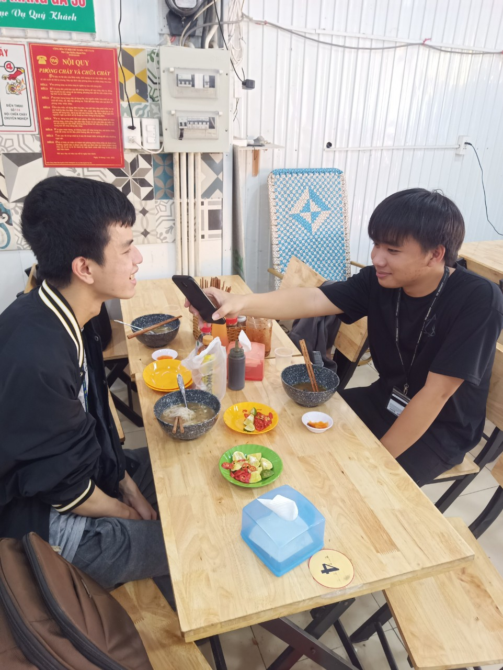

* Các hệ thống tham khảo

[www.jetstar.com](http://www.jetstar.com)

[www.vietjetair.com](http://www.vietjetair.com)

[www.vietnamairlines.com](http://www.vietnamairlines.com)